2014武汉国际孕婴童用品博览会

2014年3月13-15日
武汉国际会展中心

参 展 商 手 册
EXHIBITOR'S MANUAL

■ 本参展商手册是为协助阁下顺利参加此次展览会而设，如阁下并非负责展览会的安排工作，请尽快把本手册转交到相关人士。

官方网站：www.hzcbmexpo.com

目 录
参 展 商 手 册 - 0 -
前 言 - 2 -
展览会概况 - 3 -
1.1 展览会名称 - 4 -
1.2 展览会地点 - 4 -
1.3 日程安排 - 5 -
1.4 组委会联系方式 - 6 -
1.5 组委会指定收款账户 - 6 -
1.6 展会会刊广告设计要求 - 7 -
展会服务商 - 7 -
2.1 展会物流服务商 - 8 -
2.2 特装搭建 - 8 -
2.3租赁事宜 - 9 -
酒店预订 - 10 -
3.1 推荐酒店以及优惠价格介绍 - 11 -
规则与条例 - 13 -
4.1 展台运作 - 14 -
4.2 工作证/参展证 - 14 -
4.3 展场禁烟规定 - 14 -
4.4 清洁 - 14 -
4.5 保安 - 14 -
4.6 保险 - 15 -
4.7 防火措施 - 15 -
4.8 禁止事项 - 15 -
4.9 停车问题 - 16 -
4.10 其他事宜 - 16 -

前 言
各参展单位：

首先对贵单位参加本次展会表示热烈的欢迎。为了使所有参展单位都能获得及时、完善、周到的服务，确保展览会在良好的秩序下取得圆满成功，特汇编本参展商手册以供各参展商参考和遵守。
请您仔细阅读本手册，以熟悉参展程序并提前做好相关的准备工作。请各参展单位根据自身的实际需要，认真填写有关表格，并在规定的截止时间内将相关表格发电子邮件或者传真至组委会。
如有本手册未能包括之服务及信息，请与我们联系，我们会尽可能的为您提供帮助或指导。在展览会期间，请直接与指定代理或现场办公室联系。
对贵单位支持我们的展览会表示衷心的感谢，祝参加本次展览会的各参展单位取得圆满成功。

展会组委会
二○一三年十二月

展览会概况
Exhibition Overview

1.1 展览会名称
2014武汉国际孕婴童用品博览会

1.2 展览会地点
湖北·武汉国际会展中心展厅一层
地址：武汉市江汉区解放大道696号（中山公园对面）
展商报到处：武汉国际会展中心展厅一层

展馆交通路线图

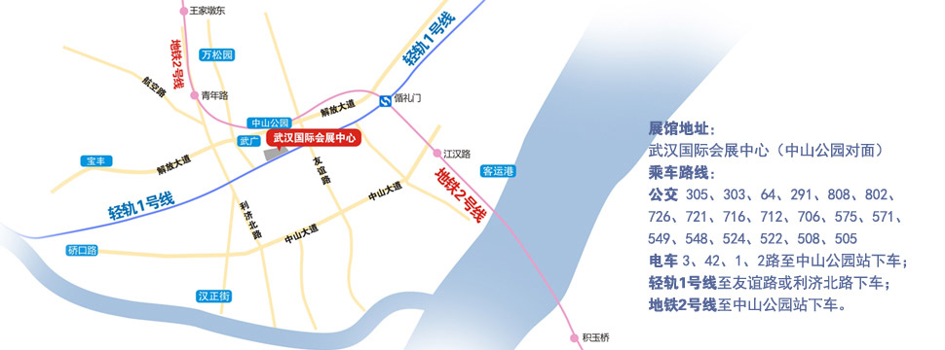

（一）乘坐飞机到武汉
A、在天河机场乘坐机场大巴到航空路站下车：（总路程约23.46公里）每半小时一班，票价￥15元/人，行程约35分钟。
B、在航空路站下车后步行至武汉国际会展中心，距离400米左右，行程约5分钟。

（二）乘坐火车到武汉（建议在汉口火车站下车更为便捷）
1、 汉口火车站：
地铁：直接出站后乘坐地铁2号线中山公园站下，历时6分钟左右即到
出租车：乘坐出租车行程15分钟，票价15元左右。

公交：站前乘519、561、9、705路到新华路协和医院下车，前行100米右拐至中山公园过马路到会展中心。或乘71、79、10、38路公交车到航空路站下前行300米左右到解放大道后左拐200米左右过马路至国际会展中心。

2、 武昌火车站：
出租车：乘坐出租车行程约30分钟，票价30元左右。
公交：乘706、561、571到中山公园站下车即到武汉国际会展中心；或乘10路车航空路站下回行300米后左拐至解放大道过马路前行200米左右到会展中心。

3、 武汉火车站：
出租车：乘坐出租车行程约50分钟，票价60元左右。
公交：乘515在京汉大道友谊路站下车，步行430米到武汉国际会展中心。或：108路至中山

市内公交： 1路、2路、电车3路、42路、47路、64路(内环)、291路、505路、508路、519路、522路、524路、548路、549路、551路、571路、575路、592路、703路、705路、706路、716路、726路、802路、808路(内环)、808路(外环)，在协和医院中山公园下车。

1.3 日程安排
布展时间 2014年 3月11日 09:00—17:00
2014年 3月12日 09:00—17:00
展出时间 2014年 3月13日 09:00—16:30 （周四）
2014年 3月14日 09:00—16:30 （周五）
2014年 3月15日 09:00—15:00 （周六）
撤展时间 2014年 3月15日 15:00—17:30

注:上述正常施工时间是展馆的办公时间硬性规定的，因此需要超时施工的参展商，须于当天13:00前通过主办单位提早申请，并自行承担展馆收取之加班费。
★ 展会闭馆前三十分种，观众停止入场。

1.4 组委会联系方式
武汉风向标会展服务有限公司
电话 Tel: +86-27-87718052
传真 Fax: +86-27-87717593

1.5 组委会指定收款账户
对公帐户
（一）
户 名：武汉风向标会展服务有限公司
帐 号：3202008409200032963 开 户 行：中国工商银行武汉市三眼桥支行
电子行号：102521000845 清算行号：829038
（二）
户 名：武汉风向标会展服务有限公司
帐 号：187031000027078 开 户 行：汉口银行解放公园路支行
电子行号：313521000167 清算行号：890277
个人帐户：
户 名：李云华
1、开户行：中国工商银行武汉市华府支行
卡 号：6222 0232 0200 5938849
2、开户行：中国农业银行武汉市香港路支行
卡 号：622843 0050035195219
3、开户行：中国建设银行湖北省分行武汉市三眼桥路支行
卡 号：6217 0028 7000 6636 862
4、开户行：招商银行武汉市花桥支行
卡 号：6225 8812 7478 7737
5、开户行：中国银行武汉市江岸支行
卡 号：4563513000316876484

1.6 展会会刊广告设计要求
请各位有在会刊上做广告的展商按照下列要求设计电子稿：
1、会刊广告尺寸：140mm(宽)×210mm（高），分辨率：300 ，格式：*pdf,*psd,*cdr
2、截止日期：2014年2月15日，逾期则视为自动放弃广告位。
如果疑问，可咨询 张小姐 027-87718052

展会服务商
Exhibition service providers

2.1 展会物流服务商
单位名称：武汉国际会展中心展览部
收货地址：武汉市汉口解放大道696号
电 话：027-85816511 13971663544
传 真：027-85816020
邮 编：430022
联 系 人：李强13971663544
参展商务必于展品发运后24小时内传真通知武汉国际会展中心展览部李强先生．通知申请注明展会名称、参展商名称、发货站、发货日期、运单（提货单）号、件数及重量，并将提货原始凭证明以传真或者快件方式告知收货人以便及时提货。

2.2 特装搭建
- 特装申请
有需要特装搭建的展商，因涉及特装管理费、电源等事项，应提前向展馆申请，联络方式：武汉国际会展中心展览部
电 话：027-85816511 13971663544
传 真：027-85816020
联 系 人：李强 13971663544

- 推荐特装搭建商
武汉维可觉会展服务有限公司 联系人：王露
手机：15002781236 电话：027-85568499 QQ：84866454

武汉凡帝罗展示工程有限公司 联系人：罗丹
电话：13871188172

励众展览服务（武汉）有限公司 联系人：万香平
电话：027-85887636 传真：027-85889636 手机：13797052995

2.3租赁事宜
展具租赁服务价目
项目 | 规格 | 单位 | 租金（元） | 联系人
普通展桌 | 0.65X0.65X0.7M | 张/期 | 100 | 付先生 15307186829
展椅 |  | 把/期 | 30 | 付先生 15307186829
玻璃圆桌 |  | 张/期 | 150 | 付先生 15307186829
射灯 | 300W(有臂投射灯) | 支/展期 | 60 | 付先生 15307186829
射灯 | 40W（有臂投射灯） | 支/展期 | 30 | 付先生 15307186829
托板+托架 | 0.3 X 1M | 套/展期 | 50 | 付先生 15307186829
电视租赁 |  | 个/展期 | 700 | 万香平13797052995
绿色植物 |  | 个/展期 | 40 | 万香平13797052995

酒店预订
Hotel Booking

3.1 推荐酒店以及优惠价格介绍

① 武汉振华大厦

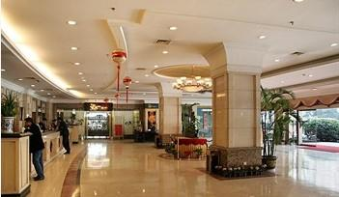
地址：武汉市万松园路18号（近中山公园）
酒店标准：经济型酒店
订房电话：027 8526 9666
何柳 13437270123

武汉振华大厦地处有“精品一条街”之称的万松园路，与著名的中山公园接壤，前街后园，闹中取静。武汉广场、世贸广场、新世界百货商场、武汉国际会展中心等大型商贸设施环拥大厦，地段繁华且不失宁静。大厦是商务会议型酒店，整体风格典雅华贵，设计独特。大厦拥有各类客房和大小会议室、中式餐厅、停车场等配套设施。成熟的星级酒店管理规范，人性化的服务，是大厦独特魅力之所在，大厦将以一流的设施、严格的管理竭诚为宾客提供完善的服务。

优惠协议价：
房间类型 | 优惠价 | 备注
商务套房 | 358元 | 需提前一个月预定
商务标准间 | 200元 | 需提前一个月预定
普通标准间 | 200元 | 需提前一个月预定
商务单人间 | 200元 | 需提前一个月预定

友情提示:
1）请于预定房间或于酒店前台办理入住手续时提供展会名称可享受优惠协议价；
2）房间的确认将视预订时酒店的用房状况先到先得；
3）因三月份是展会旺季,房源较紧张,请提前1个月以上预定房间。

② 武汉莫泰268连锁酒店（中山公园店）

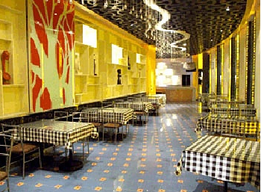
地址：汉口解放大道557号（解放大道与万松园路交汇处）
酒店标准：经济型酒店
订房电话：400-666-5511 027-83666222

莫泰268（武汉中山公园店）地处武汉市解放大道与万松园路交汇处，酒店可鸟瞰绿树成荫、风景宜人的中山公园，对面的武汉国际会展中心是国内外贸易洽谈的最佳去处。酒店拥有各式客房，房间温馨舒适。

房间价格：
房间类型 | 参考价 | 备注
双床房 | 189元 | 最终价以酒店订房价为准
大床房 | 189元 | 最终价以酒店订房价为准
行政房 | 246元 | 最终价以酒店订房价为准
特惠房 | 170元 | 最终价以酒店订房价为准

③ 7天连锁酒店（武汉广场二店）

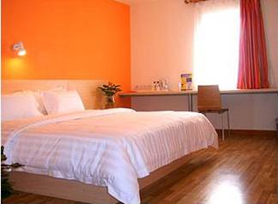
地址：武汉市江汉区解放大道712号SOGO旁（武汉国际会展中心东50米）
酒店标准：经济型酒店
订房电话：40087 40087 027-85330488

7天连锁酒店位于武汉市江汉区解放大道712号国际会展中心与SOGO旁（中山公园和协和医院正对面），地处最繁华的武汉广场商业圈中心。武汉国际会展中心毗邻酒店。

房间价格：
房间类型 | 参考价 | 备注
双床房 | 247元 | 最终价以酒店订房价为准
大床房 | 187元 | 最终价以酒店订房价为准
经济房 | 177元 | 最终价以酒店订房价为准
自助房 | 177元 | 最终价以酒店订房价为准

规则与条例
Rules & Regulations

4.1 展台运作
- 组委会将按照“先申请、先付款、先安排”的原则安排参展商展位,即合约签定之日起,一周内将展位费用的50％或全款汇至组委会指定账户,组委会给予保留。否则，参展商何时付款，组委会在何时重新安排展位，并不再通知参展商，同时组委会也不承担任何责任。
- 参展商展位费用余款于2014年2月20日前付清。否则组委会视其自动放弃参展，组委会将不再保留展位，之前所交的展位定金不退。
- 参展商应紧守展览会的开放时间，不可无人看守展台。
- 展览会正式开幕后，除非经主办单位特别批准，不得把展品搬离展台或展馆。
- 在展览最后一天正式闭馆前，不可拆卸展台及搬走展品。

4.2 工作证/参展证
主办单位将发出参展证作展馆入场之用，不论于布展期、展会期间及撤展期，均须配戴。参展证不可转让他人，弃掉前必须先行撕毁。如有遗失，请立刻通知主办单位。

4.3 展场禁烟规定
根据政府规定，展馆内一律禁止吸烟，故参展人员及工作人员在展馆内严禁吸烟。

4.4 清洁
主办单位将在开幕前清洁会场及安排每日摊位清理工作。此外，参展商及承建商必须在每天展览会开始前负责把包装空盒、木条板箱等清理完毕。

4.5 保安
★会场的保安工作由主办单位负责安排，实行二十四小时保安服务。但鉴于展览期间人员较多，保安人力有限，主办单位不能确保参展期间（包括进馆及撤馆

期间）参展商的财产安全。因此，参展商须加强对参展物品和个人财产的保管。对参展商和其他有关人士因展览造成的任何损失及相关支出，主办单位概不负责。
★参展商在需要时可自费聘用保安人员，但须事前征得主办单位同意。
★所有贵重财产应始终存放于上锁及安全之处。如系价值极高之展品，请预先通知主办单位并自行安排额外保安措施。
★在展览期间，所有摊位应有工作人员看守。参展单位工作人员须在展览会开始前三十分钟入会场，并在展览会结束后三十分钟内离开会场。

4.6 保险
组委会建议每一参展商须自始至终购买合法和充分的保险。保险范围包括：偷窃、火灾、公共责任、财产损毁、人身伤害、第三方损失、事故、自然灾害、天灾以及通常参展商投保和/或主办单位可能要求投保的其它风险。该保险内容需要包括在展览（包括进馆及撤展期间）内参展商的财产及其（包括其雇员、代理商、承包商、分包商及次受让人的）活动。国外参展商请在国外办妥保险。

4.7 防火措施
所有物料及展品一律严禁放置于展馆的消防通道内或消防设施旁。参展商应采取一切防火措施以保障展览会安全。所有易燃及爆炸性物品严禁进入展馆。

4.8 禁止事项
★所有商业宣传活动只可在摊位范围内进行，参展商不得在其摊位范围以外，如会场内外的公共区域派发任何产品目录、小册子、纪念品或同类物品。
★所有宣传广告不得放置于摊位外，主办机构有权要求参展商撤走任何不适当或任何大会认为不符合展览会宗旨或形象的宣传广告板或海报。
★参展商不得在会场范围内滋扰参观者或其他参展商，严禁在展厅内宣传或销售假冒伪劣产品。

★为保证展会秩序，严禁非参展商在会场内进行任何销售或宣传活动。参展商若发现此类事件，请即通知主办单位。

4.9 停车问题

所有展商的车无论货车或者私家车，必须拿到组委会发的停车卡才能进入展览馆停车。无证不能进场停车。
- 每辆车停车费为10元/天。
- 每辆车停车卡需交付押金50元，撤展退还押金
- 各展商需要提前告知需要停车卡数量，组委会好统一安排.
- 布展期间到现场组委会领取停车卡并交付押金和停车费.

4.10 其他事宜
★为使您的参展效果更理想，有经验的展商会在展前，自行邀请一些目标观众，约定会场面谈。
★布展时不要随便听陌生人的推销，有需要帮助的一定打电话通知组委会或者我们提供的号码.
★请准备好必要的记录设备，登记本、表格、电子记录设备等。
★为使您的展台更吸引观众，您可以开展小型活动，如推介、小纪念品派送等。
★大会原则上不鼓励现场现金交易。
★请注意您的随身贵重物品，比如钱包、手机、电脑等，谨防盗窃。
★请商展品需在2013年3月12日下午16：30前进馆，否则后果自负。
★为维护消费者利益，严禁假冒伪劣产品参展。
★为保证展会整体形象，主办单位保留与部分展商协商并最终调整展位的权力，望展商予以配合。
★展商的展位不得私自租、转让，不得展示与会议无关的产品，不得在展场内叫卖，零售展品否则主办单位视其扰乱展场秩序，收回其参展展位，所有费用不予

退回。
★参展代表应严格遵守开馆时间（上午09:00时）闭馆时间（16:30时）：每天上午09:00准时到达自己的岗位，16:30撤离展位，如未按时到位展品丢失责任自负。
★展览期间请参展商自行保管好贵重展品及个人贵重物品。每日闭管后请将贵重物品随身携带出馆。
★如展场临时发生费用，请以现金支付展览主办单位，主办单位将开具相应的正式发票。
★展商若有其他需要，请与大会组委会联系，我们会尽力为您服务。

